Salzkartoffeln mit Spargel, Sauce Hollandaise und Schinkenröllchen
Quelle: KMG/die-kartoffel.de (bei Verwendung bitte angeben)

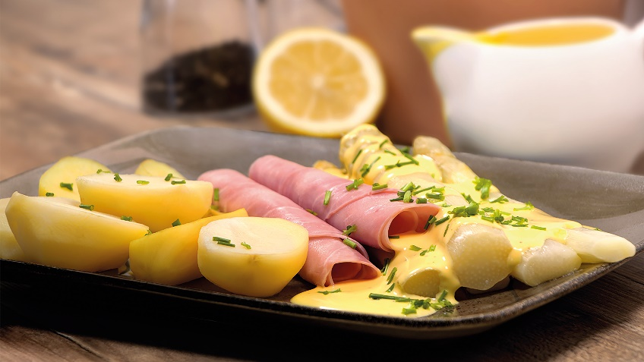
Zutaten für 4 Personen:  500 g Frühkartoffeln  1 kg weißer Spargel  8 Scheiben Kochschinken  ½ Bund Schnittlauch oder Petersilie | Für die Sauce:  3 Eigelb  50 ml trockener Weißwein  150 g Butter  1 EL Zitronensaft
Zubereitung:

Die Kartoffeln waschen und bei Bedarf schälen und halbieren. Den Spargel schälen und circa einen Zentimeter vom unteren Ende abschneiden. Petersilie fein hacken oder Schnittlauch in Röllchen schneiden und zur Seite stellen.

Die Kartoffeln in gesalzenem Wasser garkochen und den Spargel im Spargeltopf oder in einem möglichst großen Topf gar ziehen lassen.

Die Butter in einem kleinen Topf oder in einer Schüssel in der Mikrowelle schmelzen lassen und bereitstellen. Einen weiteren Topf mit ein wenig Wasser füllen, bei mittlerer Hitze auf den Herd stellen und eine etwas größere Schüssel daraufsetzen. Der Topf sollte durch die Schüssel komplett abgedeckt sein.

Den Weißwein und die drei Eigelbe in die Schüssel über dem Topf geben und alles mit dem Schneebesen über dem Wasserbad bei mittlerer Hitze verrühren. Dabei sollte eine warme, cremige, leicht dickflüssige Masse entstehen. Die zerlassene Butter nach und nach unterrühren, dabei den Topf vom Herd nehmen oder die Herdplatte auf die kleinste Stufe stellen.

Profi-Tipp: Ofenhandschuhe bereitlegen, denn die Schüssel wird über dem Wasserbad sehr heiß.

Zuletzt die Sauce Hollandaise nach Geschmack mit Salz, Pfeffer und dem Zitronensaft abschmecken und in eine Sauciere füllen.

Schließlich das Wasser der Kartoffeln abgießen und die Spargelstangen aus dem Topf nehmen. Schinkenscheiben zu Röllchen formen und je zwei Stück auf einen der vier Teller legen.

Jetzt die Kartoffeln, den Spargel und die Schinkenröllchen auf den vier Tellern anrichten und servieren. Der Spargel wird am Tisch, nach Belieben, mit Sauce Hollandaise übergossen und mit den Schnittlauchröllchen oder der Petersilie bestreut.
Das Rezept gibt es auch online mit Videoanleitung unter folgendem Link: https://www.die-kartoffel.de/suche/rezepte/kartoffeln-spargel-hollandaise

Weitere tolle Rezepte sowie Informationen und Tipps rund um die Kartoffel gibt es zudem unter www.die-kartoffel.de.

Über die KMG
Die Kartoffel-Marketing GmbH (KMG) wurde 2014 gegründet. Sie versteht sich als „Bündnis der Kartoffelprofis“ und repräsentiert die deutschen Speisekartoffelproduzenten und die Kartoffelhändler. Ihr Ziel ist es, die Verbraucher in Deutschland über die Vielseitigkeit und den hohen Wert der Kartoffel zu informieren. Zur KMG gehören der Deutsche Kartoffelhandelsverband e. V., die Bundesvereinigung Erzeugergemeinschaften Kartoffeln und der Verein Landvolk Niedersachsen – Landesbauernverband e. V. Projekte der KMG werden von der Landwirtschaftlichen Rentenbank unterstützt.

Experten-Interviews:
Wir arbeiten mit zahlreichen Experten aus dem Kartoffelanbau und aus der Kartoffelproduktion zusammen,
die Ihnen für Interviews zur Verfügung stehen. Bitte wenden Sie sich gerne an uns.

Pressekontakt:
agentur05 GmbH | Christina Fischer
E-Mail: fischer@agentur05.de
Tel.: 0221 925454-816 gefördert von der Sachsenring 81 | 50677 Köln Landwirtschaftlichen Rentenbank

